Firmware USBasp pro modul AVRUSB
Milan Horkel

Firmware USBasp umožňuje použít modul AVRUSB jako ISP programátor procesorů řady AVR pod všemi běžnými operačními systémy.
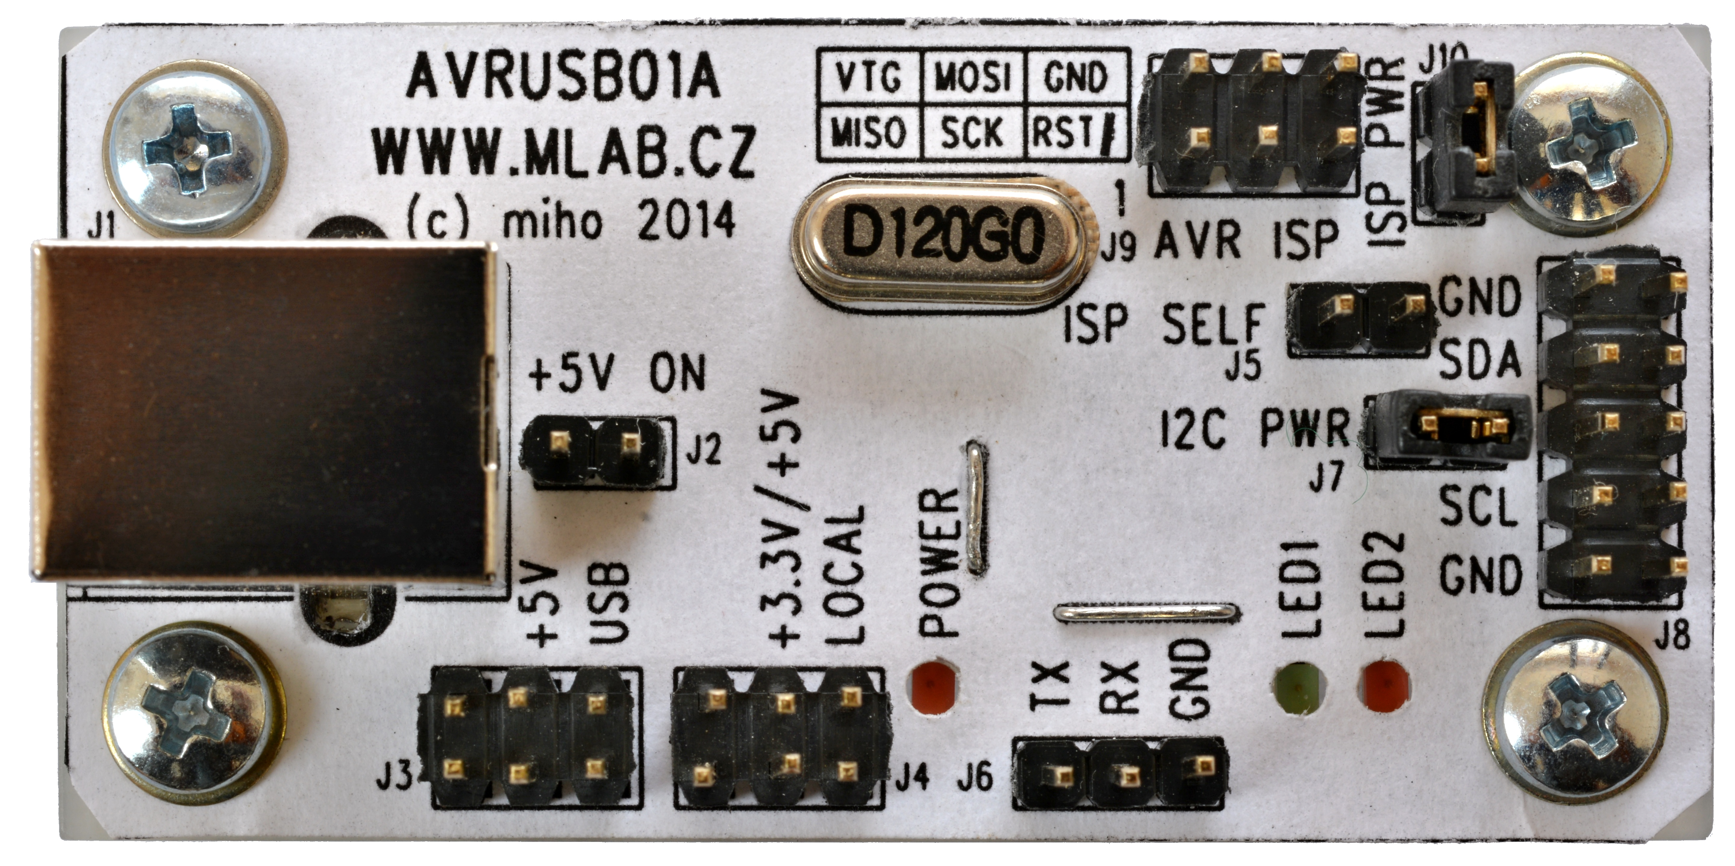

Technické parametry
Parametr | Hodnota | Poznámka
Rozhraní | USB | Low Speed
Protokol | USBasp | VENDOR ID 0x16c0  DEVICE ID 0x05dc
Procesor | ATmega8 ATmega88 | Varianty překladu
Podporované systémy | WindowXP/7/8  Linux/Ubuntu/...  Android | avrdude  avrdude  ZFlasher AVR

Popis
Firmware USBasp je USB programátor pro procesory AVR s USB rozhraním realizovaným čistě programovými prostředky. Jako vhodný ovládací program lze použít rozšířený AVRDUDE. Firmware je přeložen ve variantách pro procesor ATmega8 a ATmega88.

Hardware
Konektor J9 slouží pro naprogramování firmwaru (při zapojené propojce J5, případně i J10), nebo pro připojení zařízení, které chceme programovat tímto USBasp programátorem. Zapojení je dle doporučení firmy Atmel (šestipinový ISP konektor).
Programátor má vyvedeno USB napětí +5V na konektoru J3 (přes samoopravnou pojistku) a vnitřní napětí na J4 (+5V z USB pokud je zapojen J2, nebo +3.3V z vnitřního stabilizátoru). Toto vnitřní napětí je možné připojit na ISP konektor J9 pomocí propojky J10.
Při programování cílového procesoru, který běží na nízkém kmitočtu je třeba snížit rychlost komunikace a toho lze docílit instalací propojky mezi piny 2 a 3 konektoru J6 (označené RX a GND).
Červená LED indikuje přenos dat, zelená LED svítí jakmile se zařízení zapne.

Propojka | Zapnuto | Vypnuto
J2 | Napájení 5V z USB | Napájení 3.3V ze stabilizátoru
J5 | Programování vlastního procesoru | Funguje jako programátor
J10 | Napájení cílového zařízení | Bez napájení cílového zařízení
J6.2 - J6.3 | Vnucený pomalý režim ISP | Rychlost přenosu nastavuje program

USBasp s Windows
Pod Windows je třeba nainstalovat driver libusb. Pro Windows7/8 jsou novější verze knihovny libusb podepsané a tak nepůsobí potíže. Drivery vybalíme z přiloženého originálního balíku, nebo stáhneme poslední verzi.
SW/fw_usbasp/original/usbasp.2011-05-28.tar.gz
Pokud používáte starší verzi programu avrdude, musíte použít starší verzi libusb (verze 0.x) a pod Windows7/8 povolit použití nepodepsaných driverů. Nepodepsané drivery je možné povolit při startu systému pomocí volby F8 (při každém startu znova).
Ověříme funkčnost (z příkazové řádky):
C:\Users\miho>avrdude -c USBasp -p ATmega88 -F
avrdude: AVR device initialized and ready to accept instructions
Reading | ################################################## | 100% 0.00s
avrdude: Device signature = 0x1e930a
avrdude: safemode: Fuses OK
avrdude done. Thank you.
C:\Users\miho>

USBasp s Linuxem
Pod linuxem by vše mělo fungovat bez komplikací. Program avrdude spouštíme s root oprávněním, aby se dostal k USB zařízení. Případně je možné systému říci, že pro toto zařízení není třeba root oprávnění vytvořením souboru /etc/udev/rules.d/99-USBasp.rules s tímto obsahem (maso je jedna dlouhá řádka):
# USBasp - USB programmer for Atmel AVR controllers
# Copy this file to /etc/udev/rules.d so

SUBSYSTEM=="usb", ENV{DEVTYPE}=="usb_device", SYSFS{idVendor}=="16c0", SYSFS{idProduct}=="05dc", MODE="0666"
Vzorový soubor opět nalezneme v přiloženém originálním balíku.
SW/fw_usbasp/original/usbasp.2011-05-28.tar.gz
Ověříme funkčnost (z terminálu):
miho@bobik:~$ avrdude -c USBasp -p ATmega88 -F
avrdude: AVR device initialized and ready to accept instructions
Reading | ################################################## | 100% 0.01s
avrdude: Device signature = 0x1e930a
avrdude: safemode: Fuses OK
avrdude done. Thank you.
miho@bobik:~$

USBasp s Androidem
Do Android zařízení nakoupíme aplikaci ZFlasher AVR (je zdarma) a přes OTG-USB kabel připojíme programátor a je to.

Programování firmwaru
Do modulu AVRUSB musíme neprogramovat firmware. Děláme to jiným programátorem přes konektor J9. Nutno zapojit propojky J5 (povolení programování) a J10 (propojení napájení přes ISP konektor). Pokud neumí použitý programátor napájet cílovou aplikaci přes ISP konektor, musíme zapojit napájecí zdroj +3.3V nebo +5V na napájecí konektor J4, nebo připojit USB kabel.
Dejte extra pozor při programování propojek ať si omylem nezakážete ISP programování. Raději dvakrát zkontrolujte typ procesoru a hodnotu propojek.
Kdo nechce hledat parametry programu avrdude, tady je příklad pro procesor ATmega88 (je to 1 dlouhá řádka a platí pro programátor picoweb na portu LPT1):
avrdude -c picoweb -p ATmega88 -P lpt1 -u -U hfuse:w:0xDE:m -U lfuse:w:0xD7:m -U flash:w: usbasp_atmega88.hex

Procesor | Soubor | EFUSE | HFUSE | LFUSE
ATmega8 | usbasp_atmega8.hex |  | HFUSE=0xC9 | LFUSE=0x9F
ATmega88 | usbasp_atmega88.hex | EFUSE=0xF9 | HFUSE=0xDE | LFUSE=0xD7

Překlad firmwaru

Zdrojáky a úpravy
Zdojáky jsou z adresy http://www.fischl.de/usbasp
Provedené úpravy spočívají v opravě definic IO vstupů a výstupů (důsledné použití definic pinů) a v doplnění překladu o automatický překlad všech variant firmwarů najednou.
Pokud budete chtít upravovat zdroják pro jiný hardware, je třeba dát pozor na to, že definice hardwaru jsou rozstrkané do více zdrojáků. To jsem upravovat nechtěl, aby byla zachována co největší podobnost s původním stavem.
Konfiguraci firmwaru shrnuje tabulka

Parametr | Hodnota | Poznámka
USB D+ | PD2 | USB Data+, je současně signálem externího přerušení INT0
USB D- | PD4 | USB Data-
LED Red | PC0 | Červená LED, aktivní L, indikuje přenos dat
LED Green | PC1 | Zelená LED, aktivní L, svítí trvale
SW | PD0 | Zpomalení rychlosti ISP komunikace, aktivní L
Krystal | 12.0MHz | Nutno naprogramovat FUSE na externí krystal
Procesor | ATmega8  ATmega88

Překlad
Pro překlad je připravený Makefilepro je překlad variant pro procesory ATmega8 i ATmega88.
make all
Pro překlad pod Windows stačí nainstalovat balík WinAVR (mám WinAVR-20100110-install.exe).
Pro překlad pod Linuxem potřebujete balíky gcc-avr a avr-libc.

